INFORME TÉCNICO
INAMHI-DAF-UTICS-2026-075-IT-A
Asunto: Revisión de equipo tecnológico disponible para asignación.
Fecha: 25 de junio de 2026

1. ANTECEDENTES
Mediante requerimiento institucional, se solicitó la entrega y configuración de un equipo de cómputo para CRISTINA GUADALUPE ARGOTI ARCOS, con C.I. 1752586600, quien desempeña el cargo de PASANTE en la DIRECCIÓN DE PRONÓSTICOS Y ALERTAS HIDROMETEOROLOÓGICAS, a fin de contar con las herramientas tecnológicas necesarias para el cumplimiento de sus actividades y responsabilidades institucionales.

2. DESARROLLO
En atención al requerimiento realizado, se efectuó la revisión física y funcional del equipo tecnológico destinado al personal asignado, verificando el estado adecuado y funcional del equipo tecnológico.


Como parte del proceso de preparación del equipo, se realizaron las validaciones necesarias del sistema tecnológico requeridas para el desarrollo de las actividades laborales.
Se verificó la identificación de los bienes tecnológicos mediante la validación de sus respectivas etiquetas institucionales y códigos de control interno.
Durante las pruebas y verificaciones efectuadas, se constató que los equipos presentan un funcionamiento estable y adecuado, cumpliendo con las condiciones técnicas necesarias para su entrega, asignación y uso dentro de las actividades institucionales del personal asignado.
Una vez concluidas las verificaciones técnicas y configuraciones correspondientes, se confirmó que el equipo se encuentra en buenas condiciones para su utilización.
Características e identificación del bien tecnológico

TELÉFONO IP
MARCA: LOGITECH
ESTADO: REGULAR
MODELO: MASDA
CÓDIGO ESBYE: ESPBYE
NÚMERO DE SERIE: 1020
CÓDIGO ANTERIOR: HGFD12
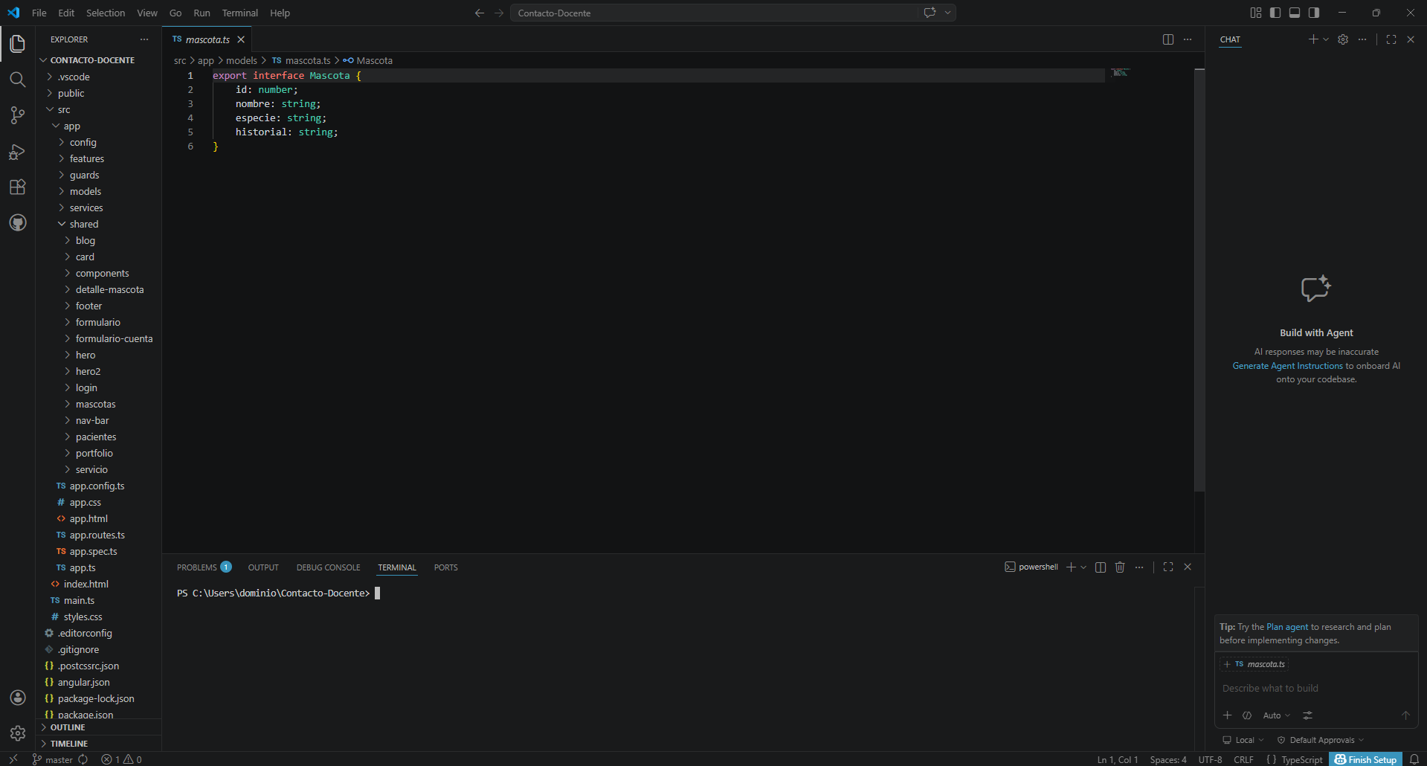
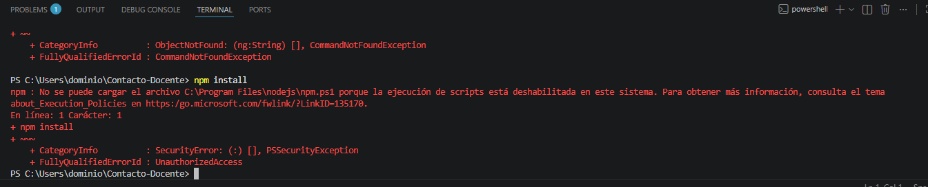
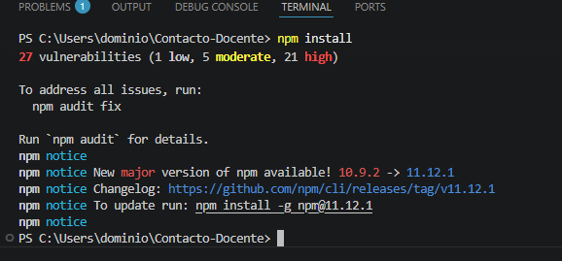

3. CONCLUSIONES
Durante las verificaciones efectuadas se comprobó el correcto funcionamiento de los recursos tecnológicos requeridos para el desempeño de las funciones institucionales.
Como resultado de las validaciones efectuadas, se realizó la entrega y configuración de los bienes tecnológicos a favor de CRISTINA GUADALUPE ARGOTI ARCOS, en su calidad de PASANTE de la DIRECCIÓN DE PRONÓSTICOS Y ALERTAS HIDROMETEOROLOÓGICAS, quedando apto para el desempeño de sus funciones institucionales.

ELABORADO POR: | APROBADO POR:
ALEJANDRO CUENCA XD  TÉCNICO | LUISA  DIRECTORA

